1. Tx. ME21 Crear pedido

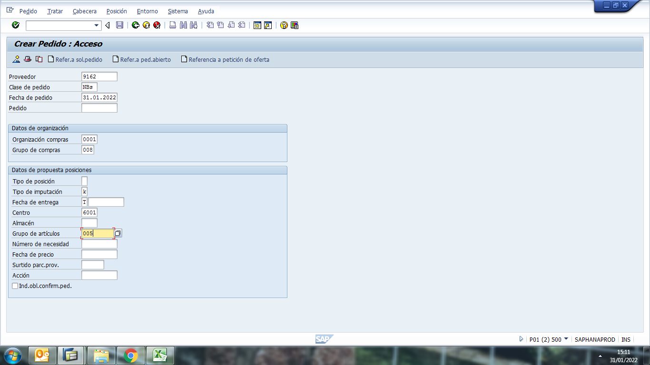

ENTER

1. OC ospecon se discrimina el IVA

Uocra se carga importe total

ENTER

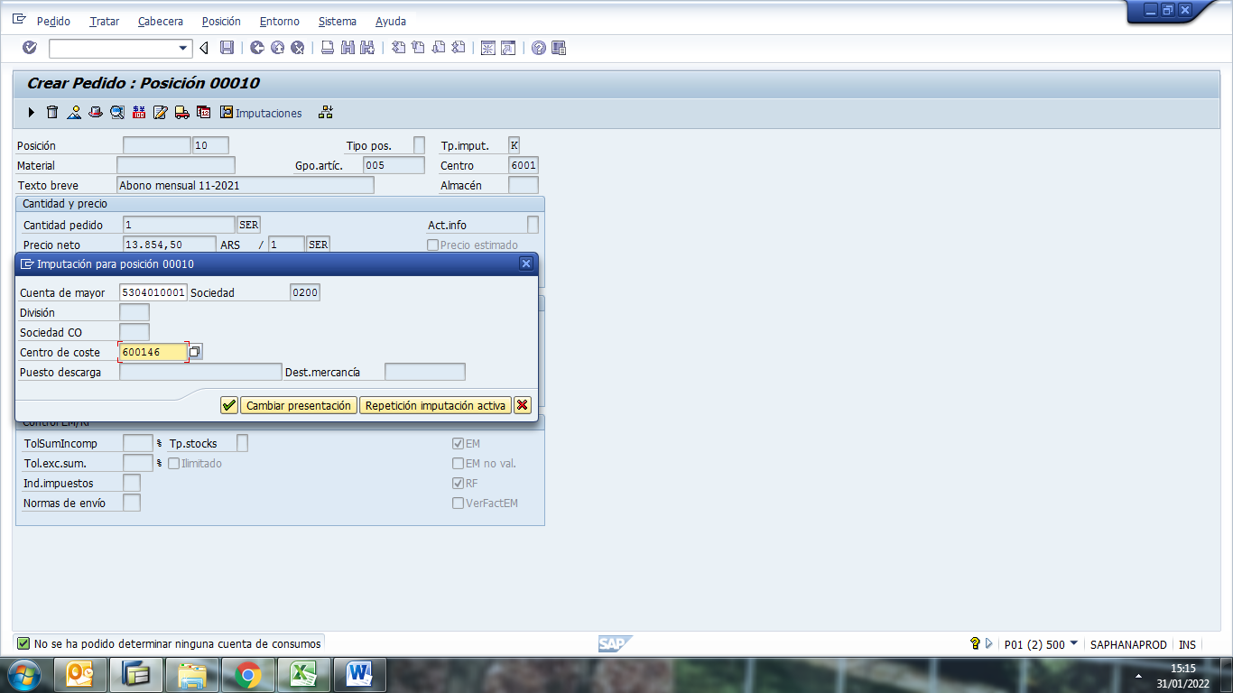

Al agregar la Cuenta Mayo en centro de coste OSPECON se agrega 03 – UOCRA agrega 01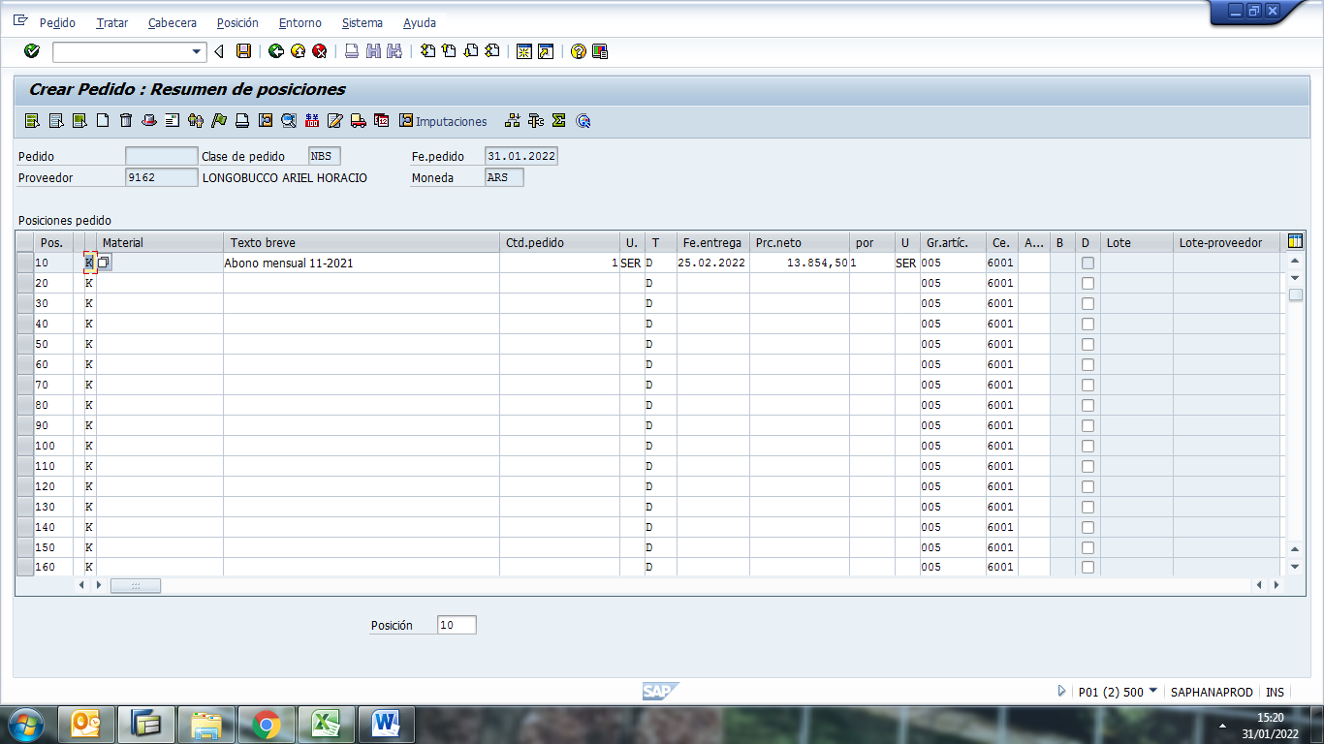

1. Presionar sombrero para agregar detalle de cabecera

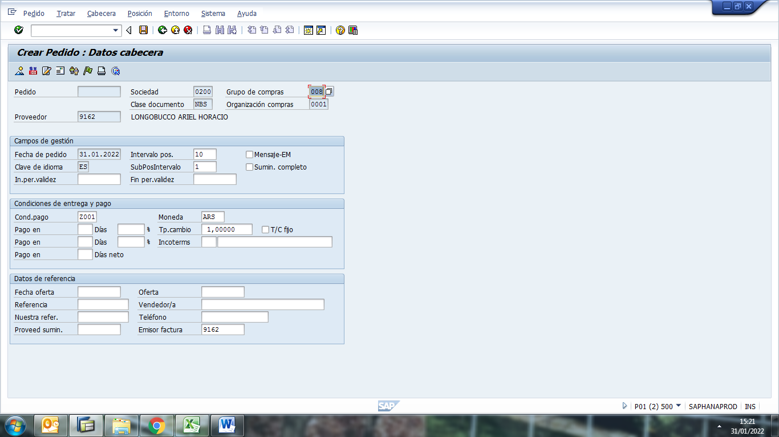

Presionar “textos de cabecera” y completar el texto:

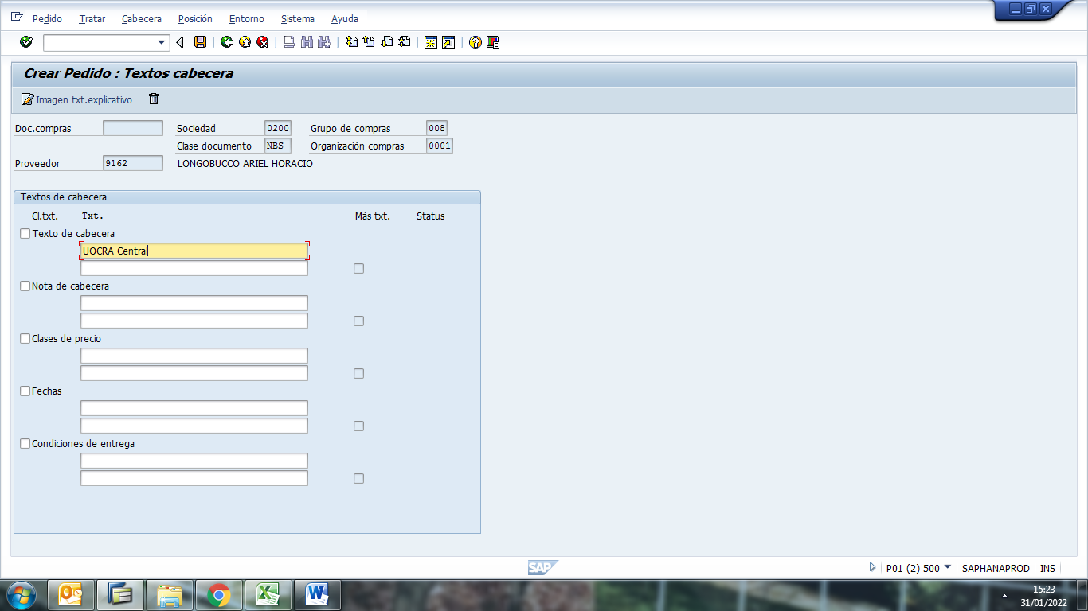

Para OC UOCRA grabar directamente

Para OC OSPECON agregar IVA

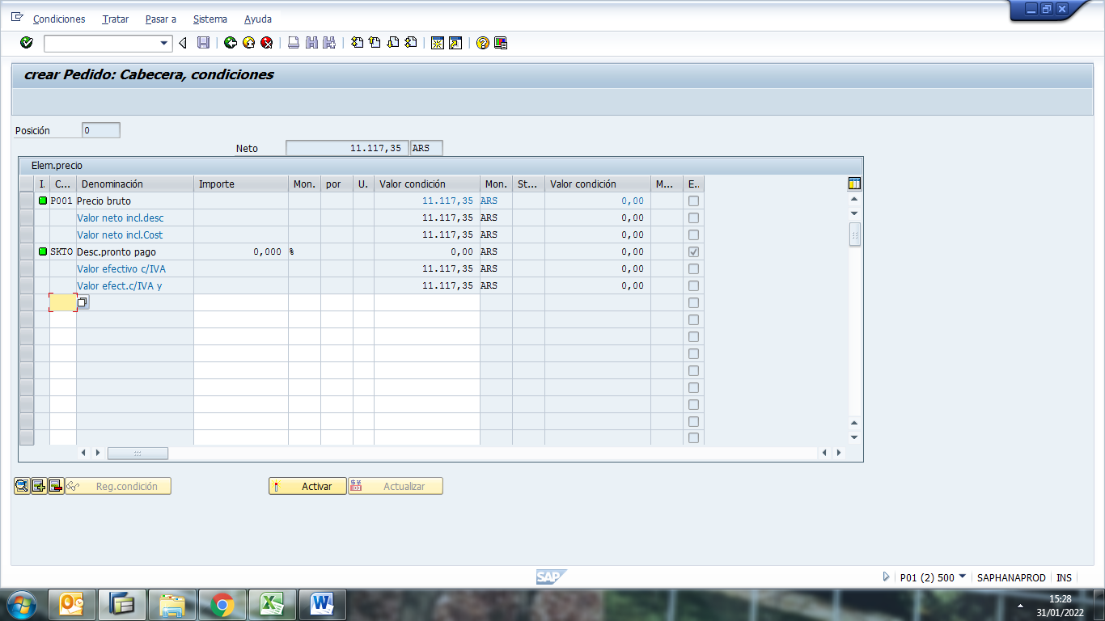

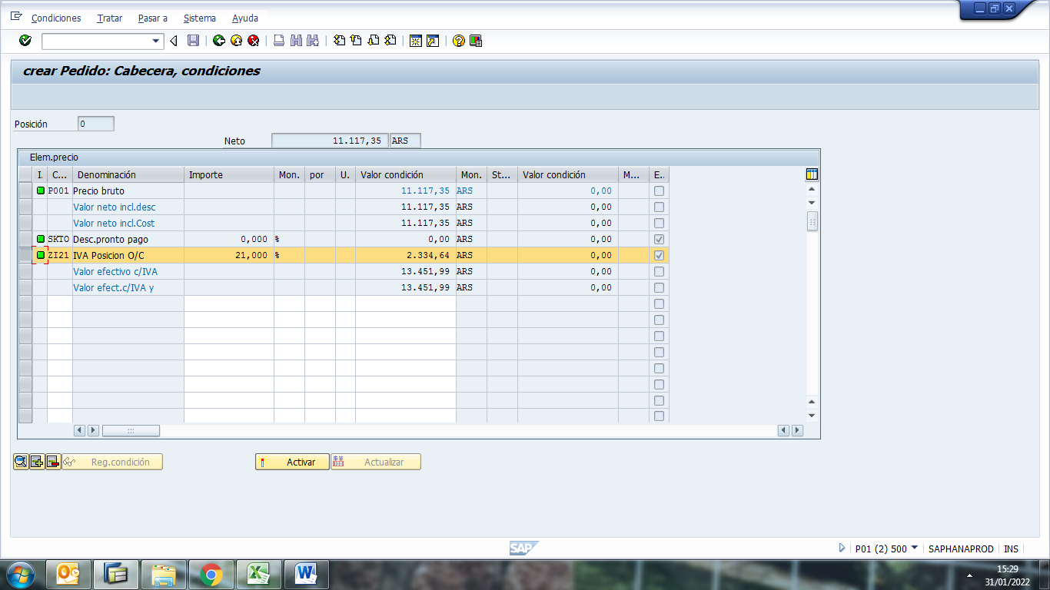

En caso de agregar iibb: 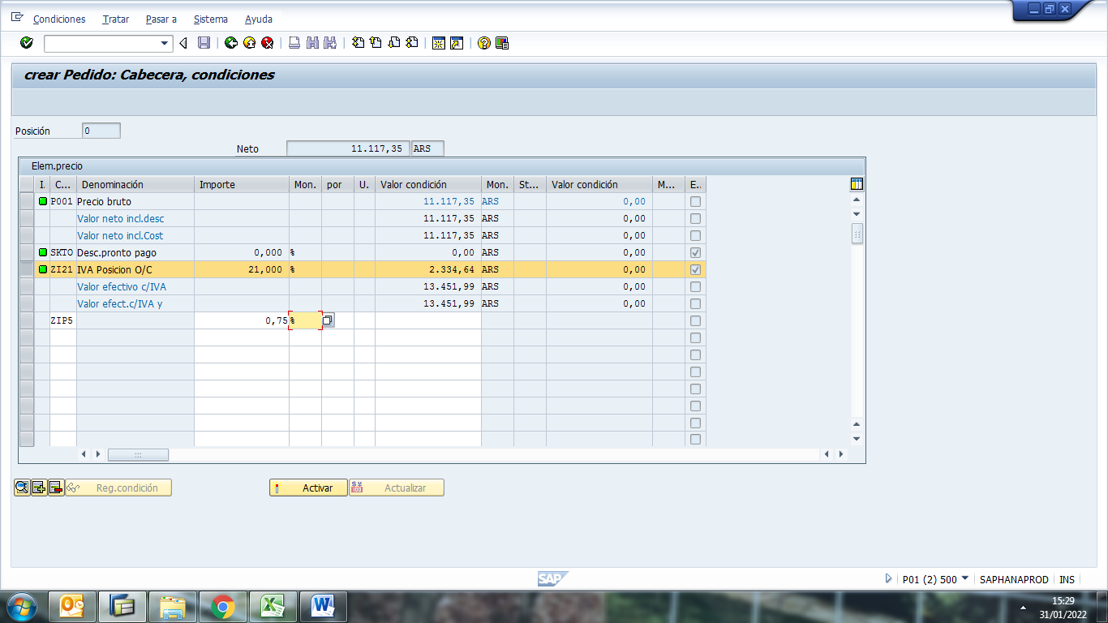

Se genera el Numero de OC

Al finalizar el pedido y ser liberado

Ingresar a Tx. MB01 y completar los datos con la fecha, numero de factura y OC

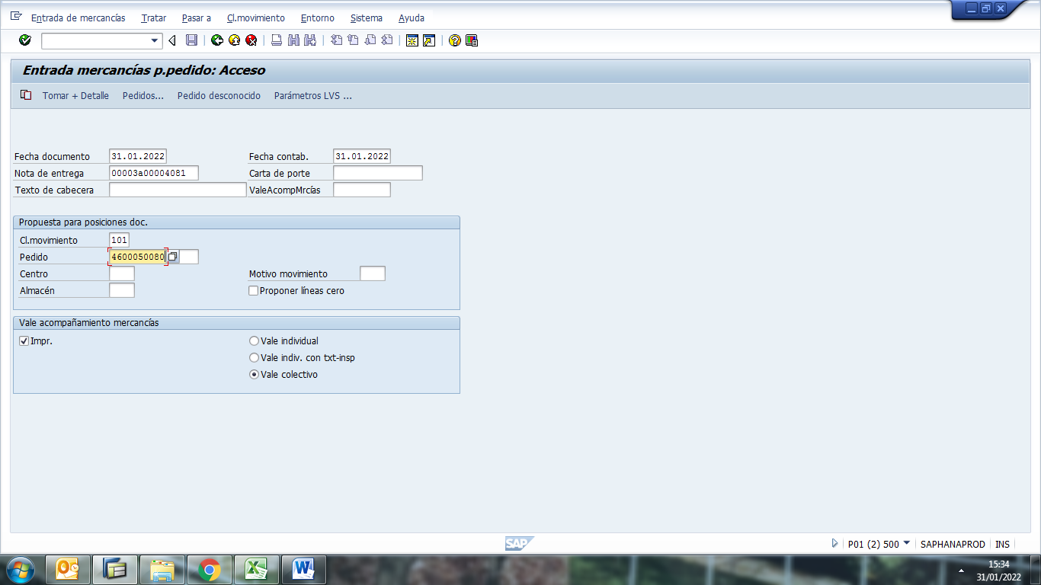

Enter y seleccionar la cantidad de servicios facturados

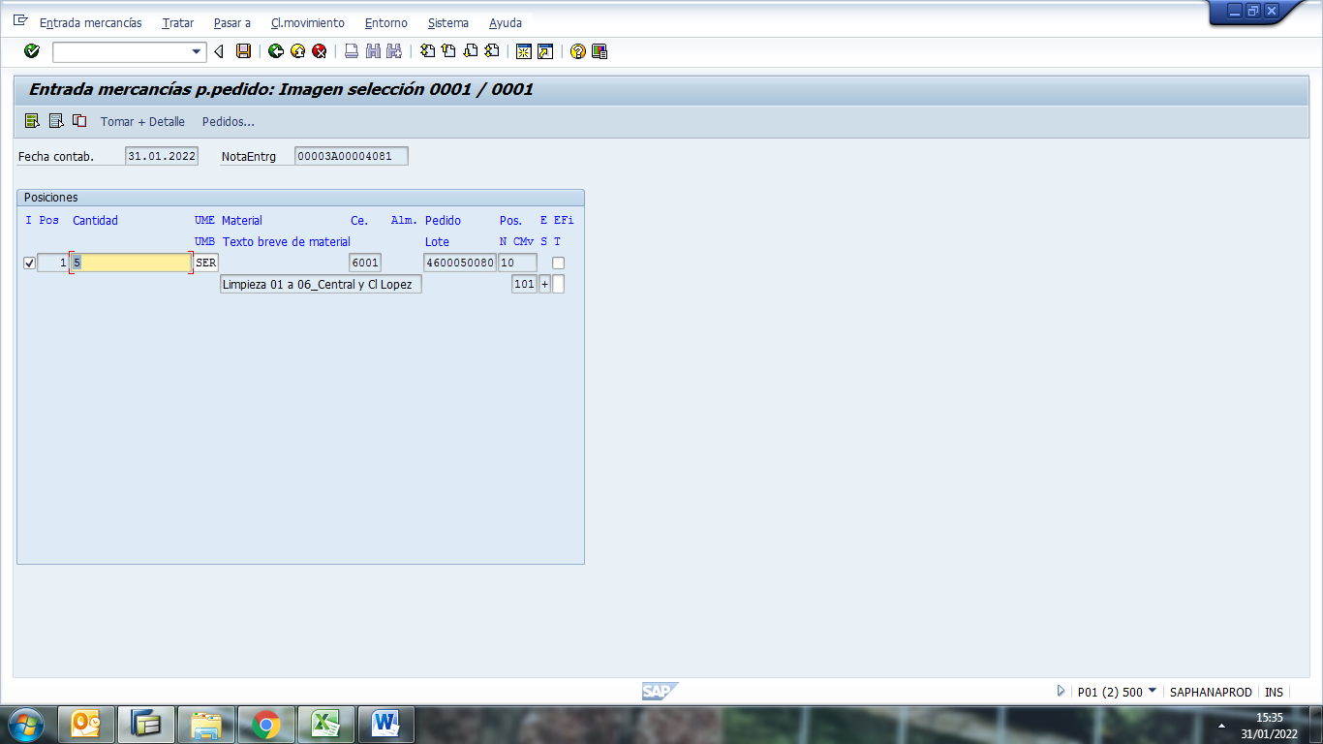

Al guardar se genera el numero de hoja de entrada de mercaderías (pueden ser uno o varios por factura)